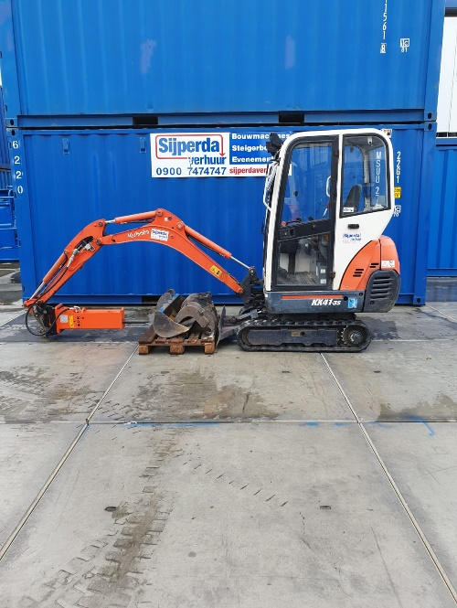



**Minigraafkraan 1,6T met sloophamer Kubota KX41- 3S**

De minigraafkraan 1,6T is uitgerust met een sloophamer en 3 graafbakken. Optioneel kan er een puinbak bij worden gehuurd. Met behulp van de hydraulische snelwissel kan er eenvoudig gewisseld worden tussen sloophamer en graafbak.

**Minigraafkraan 1.6T**

* Eigengewicht: 1600 kg
* Transportlengte : 3.67 meter
* Transporthoogte: 2.28 meter
* Transportbreedte: 0.99 meter
* Rijsnelheid: 2.4 – 4.3 km/h
* Klim-hoek: 27 %

**\* Specificaties verschillen per machine/model**

**Sloophamer NPK PH- 07**

* Kraanklasse: 1.5 / 3.0 T
* Lengte incl beitel: 1.035 meter
* bedrijfsgewicht: 112 kg
* Olieflow: 15 – 45 L/min
* Slagfrequentie: 450 - 1300 Bpm
* Diameter beitel 47 mm